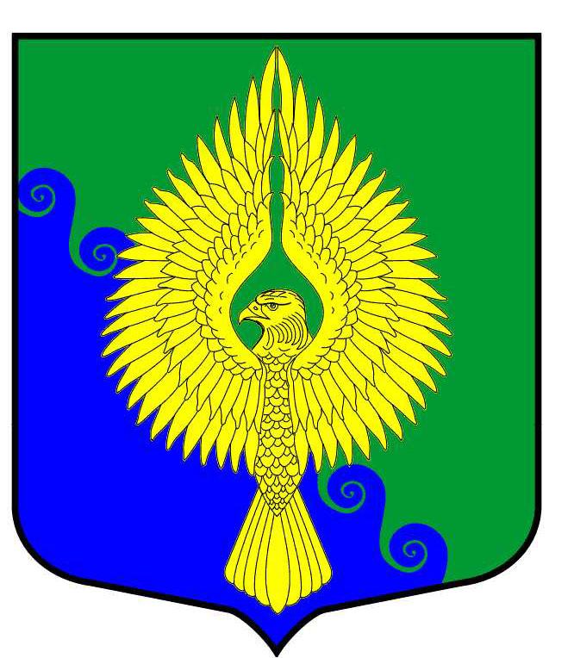

Муниципальное образование
Муниципальный округ ЮНТОЛОВО
Муниципальный Совет
5-го созыва
РЕШЕНИЕ
24 сентября 2015 года № 02-03 / 12

Санкт-Петербург

О внесении изменений в решение МС от 19.12.2014 № 02-03/08 «Об утверждении
бюджета муниципального образования МО Юнтолово на 2015 год»

Рассмотрев предложения Местной Администрации по внесению изменений в бюджет муниципального образования на 2015 год,
Муниципальный Совет решил:

1. Внести следующие изменения в решение Муниципального Совета от 19.12.2014 года № 02- 03/08 «Об утверждении бюджета муниципального образования МО Юнтолово на 2015 год»:
1.1. Пункт 1 решения изложить в следующей редакции:
« Утвердить в бюджете муниципального образования МО Юнтолово на 2015 год:
- общий объем доходов в сумме 108 326,9 тыс. рублей;
- общий объем расходов в сумме 111 933,3 тыс. рублей;
- дефицит бюджета в сумме 3 606,4 тыс. рублей».
1.2. Добавить в решение пункт 6.1. следующего содержания: «6.1. Утвердить источники финансирования дефицита бюджета муниципального образования МО Юнтолово на 2015 год согласно приложению 6».
1.3. Дополнить решение приложением № 6 «Источники финансирования дефицита бюджета муниципального образования МО Юнтолово на 2015 год» согласно приложению № 1 к настоящему решению.
1.4. Пункт 7 решения изложить в следующей редакции: Утвердить объем бюджетных ассигнований, направленных на исполнение публичных нормативных обязательств в сумме 8745,8 тыс.рублей».
1.5. Приложение № 2 «Ведомственная структура расходов бюджета муниципального образования МО Юнтолово на 2015 год» изложить в редакции согласно приложению № 2 к настоящему решению.
1.6. Приложение № 3 « Распределение бюджетных ассигнований бюджета по разделам, подразделам, целевым статьям, группам и подгруппам видов расходов» изложить в редакции согласно приложению № 3 к настоящему решению.
2. Решение вступает в силу после официального опубликования.

Глава муниципального образования,
исполняющего полномочия председателя
Муниципального Совета А.В.Радзевич


